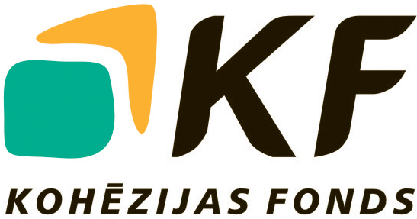
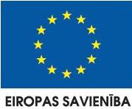


PAZIŅOJUMS PAR GROZĪJUMIEM IEPIRKUMA PROCEDŪRAS
“KANALIZĀCIJAS UN ŪDENSAPGĀDES TĪKLU PAPLAŠINĀŠANA
JELGAVAS PILSĒTĀ (1.-6.posms)” NOLIKUMĀ
id.Nr. KF/PĪG/2015/01

Finansējuma saņēmēja nosaukums un adrese: SIA „JELGAVAS ŪDENS”, reģ.Nr.41703001321, Ūdensvada iela 4, Jelgava, LV-3001, Latvija.

Projekta nosaukums un identifikācijas numurs: „Ūdenssaimniecības pakalpojumu attīstība Jelgavā, IV kārta”, id.Nr. 3DP/3.5.1.1.0/15/IPIA/VARAM/005.

Iepirkuma procedūras nosaukums un identifikācijas numurs: “Kanalizācijas un ūdensapgādes tīklu paplašināšana Jelgavas pilsētā (1.-6.posms)”, id.Nr. KF/PĪG/2015/01.

Iepirkuma priekšmeta īss apraksts: Iepirkuma priekšmets ir kanalizācijas un ūdensapgādes tīklu būvdarbi Jelgavas pilsētā (1.-6.posms).

Grozījumu īss apraksts: Grozījumi attiecībā uz prasībām Pretendenta tehniskajām un profesionālajām spējām.

Piedāvājumu iesniegšana: SIA „JELGAVAS ŪDENS”, Ūdensvada iela 4, Jelgava, līdz 2015. gada 12.maijam, plkst. 10:00.
Kontaktpersona: SIA „JELGAVAS ŪDENS” Projekta īstenošanas grupas vadītāja Ieva Strode, tālr.63007102, e-pasts: ieva.strode@ju.lv.

Iepirkuma procedūras nolikums un papildus informācija: www.ju.lv, kā arī darba dienās no plkst.8.00 - 17.00, SIA „JELGAVAS ŪDENS” Projekta īstenošanas grupā.

projektu “ŪDENSSAIMNIECĪBAS PAKALPOJUMU ATTĪSTĪBA JELGAVĀ, IV KĀRTA”
līdzfinansē Eiropas Savienība
FInansējuma saņēmējs šī projekta ietvaros SIA „JELGAVAS ŪDENS”.
PROJEKTA ADMINISTRATĪVās, FINANŠU UN TEHNISKās VADĪBas uzraudzību NODROŠINA lr viDES AIZSARDZĪBAS UN REĢIONĀLĀS ATTĪSTĪBAS MINISTRIJA.

Ieguldījums Tavā nākotnē!

